**Deformable Convolutional Networks[2]**

这篇paper提出了一种可变性卷积网络，来让网络用不同的感受野来适应不同大小的目标。

文中主要包括两个模块：Deformable Convolution和Deformable RoI Pooling。

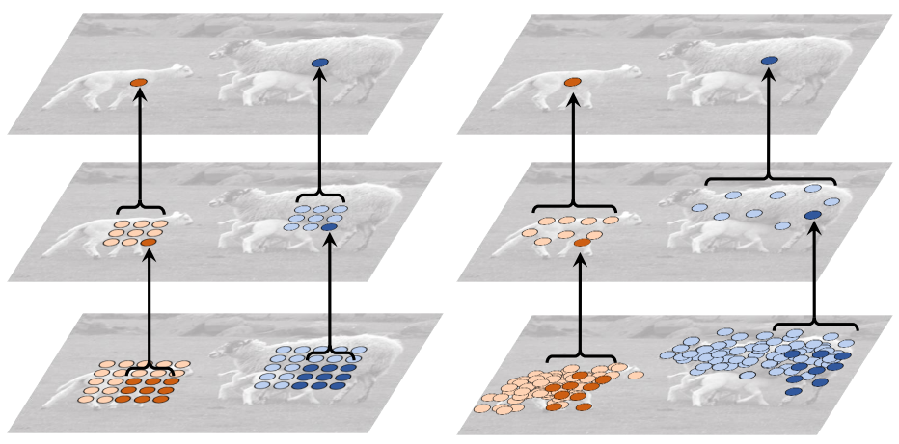

图3 普通卷积（左）和变形卷积（右）的对比示意图

2.2.1 Deformable Convolution

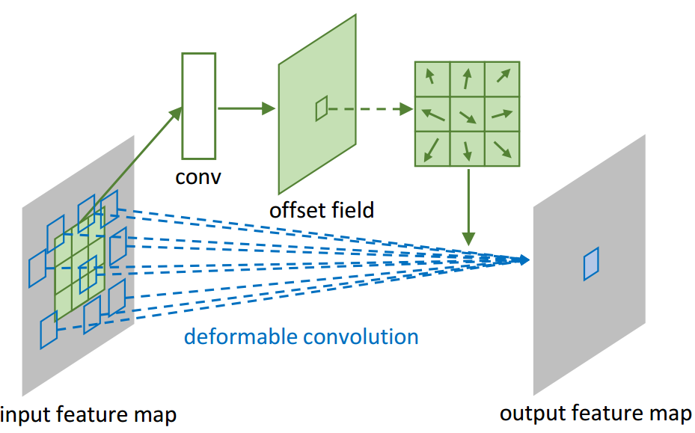

图4 Deformable Convolution原理图

Deformable convolution的实现也很简单，对于输入feature map，先通过一个额外的卷积层卷积得到一个新的feature map，叫做offset field，这个map包含了每个卷积位置上卷积核9个部分的偏移量，然后把这个偏移量作用于主干上的卷积核，调整卷积的感受野。由于偏移量是连续的，而卷积核位置是离散的，作者这里用双线性插值来解决这个矛盾，线性插值的位置是离连续坐标最近的四个离散坐标，所以最终的插值公式可以得到大大地化简。

2.2.2 Deformable RoI Pooling

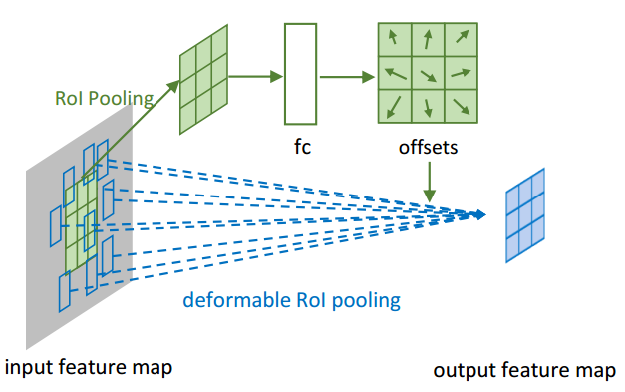

图5 Deformable RoI Pooling原理图

Deformable RoI Pooling和 Deformable Convolution很相似，不同的地方是，它使用全连接层来预测RoI各个部分的偏移量。

2.2.3 结果

表2 Deformable Convolution和Deformable RoI Pooling的结果

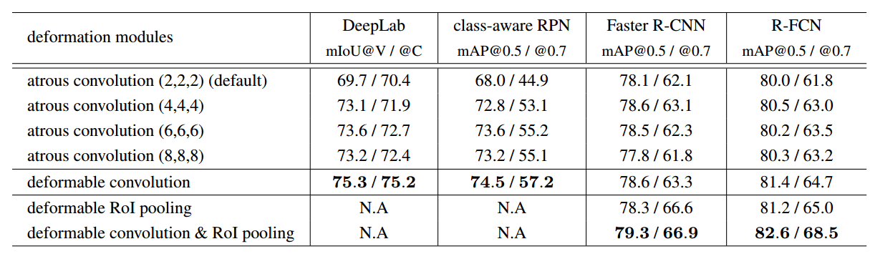

从文中结果来看，变形卷积效果还是很不错的，比baseline提高很多。文中给出的卷积区域效果图也很惊艳。

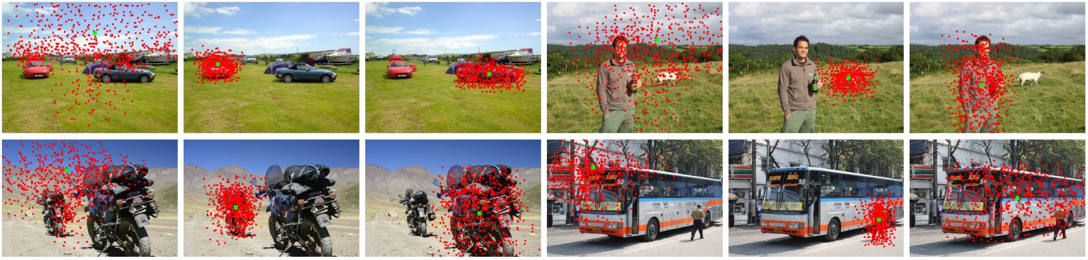

图6 变形卷积的卷积区域（背景、小目标、大目标）